多重超图上的 SIR：消息传递群体闭合与爆发阈值
1. 模型、群体闭合与含时演化
1.1. 多重超图与记号
本模型的三个要素示于图 1：多重超图与层度 (a)、单个群体内部的级联 (b)、以及群体层面的分支 (c)。
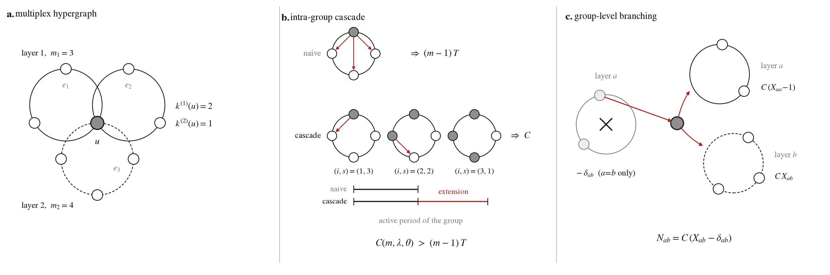
图 1 多重超图 SIR 群体闭合的机制示意。(a) 多重超图与节点的层度；(b) 单个群体内部的级联，(i,s) 为递推所用的计数，其规模 C 超过朴素的 (m−1)T；(c) 群体层面的分支，来路群体（层 a）因余度相减 −δ_{ab} 出列，故 N_{ab}=C(X_{ab}−δ_{ab})，减法仅在同层 a=b 生效。
节点集为 V，N=|V|。层 a=1,…,M，层 a 是 V 上的超图 H_{a}=(V,E_{a})，主线取同质基数 |e|=m_{a}。节点的层度 k^{(a)}(v)=|{e∈E_{a}:v∈e}|，写成向量 k(v)。引入两个生成函数：
Ψ(x)=Σ_{k}P(k)∏_{c}x_{c}^{k_c} (1.1)
ψ_{a}(x)=(1/⟨k^{(a)}⟩)Σ_{k}k_{a}P(k)∏_{c}x_{c}^{k_c−δ_ac} (1.2)
Ψ 描述节点侧，ψ_{a} 描述沿层 a 的一个成员槽到达某节点时该节点的余度分布，指数中的 −δ_{ac} 即余度相减：来路那个群体不再计入。联合层度分布 P(k) 是本模型的结构输入，层间的一切效应最终只经由 Ψ 与 ψ_{a} 的交叉项进入动力学。
1.2. SIR 动力学
节点状态 x_{v}∈{S,I,R} 跨层共享——个体在任一渠道被感染即在所有渠道中均为感染态。记层 a 的群体 e 中已感染成员数为 n_{e}(t)=|e∩I(t)|。当 n_{e}≥θ_{a} 时群体激活，向 e 中每个易感成员各以速率 β_{a} 独立传递，否则静默；感染者以速率 μ 康复。易感节点 u 的总风险率
Λ_{u}(t)=Σ_{a}Σ_{e∈E_a: u∈e}β_{a}1[n_{e}(t)≥θ_{a}] (1.3)
以 μ 归一时间，λ_{a}=β_{a}/μ，主线取 θ_{a}=1。初始时刻每个节点独立地以概率 ε 处于感染态、其余易感，ε 即均匀初始感染比例。与有向超图不同，无向群体中每个成员既是传染源也是传染靶：一个成员被感染后群体激活，可感染同群其他成员，后者被感染又延长群体的激活时长，形成群内级联。本模型的新内容均源于此。
1.3. 空腔构造与群体计数方程组
固定一个检验节点 u，令其永久易感（空腔节点）。取一个 u 所属的层 a 群体 e，定义边基变量
Φ_{a}(t)=Pr[e 到 t 时刻尚未向 u 传递] (1.4)
在局域树状假设下（位形模型系综 N→∞ 时局域收敛于超树，回路概率 O(1/N)），u 所属各群体的上游分支互不相交，节点侧因而闭合为
S(t)=(1−ε)Ψ(Φ₁(t),…,Φ_{M}(t)) (1.5)
以 e 除 u 外的 m_{a}−1 个成员的计数 (s,i,r)（s+i+r=m_{a}−1）为仓室，定义未传递子概率 x^{(a)}_{sir}(t)，则 Φ_{a}=Σx^{(a)}_{sir}，激活且未传递的部分为
Φ^{A}_{a}(t)=Σ_{i≥θ_a}x^{(a)}_{sir}(t) (1.6)
一个成员经由其他群体到 t 仍易感的概率为 (1−ε)ψ_{a}(Φ)，故其外部风险率
h_{a}(t)=−(d/dt)ln[(1−ε)ψ_{a}(Φ)]=Σ_{c}β_{c}Φ^{A}_{c}(∂_{c}ψ_{a}(Φ))/(ψ_{a}(Φ)) (1.7)
一个易感成员的总感染率是外部与群内之和 h_{a}+β_{a}1[i≥θ_{a}]；群体向 u 的传递以速率 β_{a}1[i≥θ_{a}] 把概率移出「未传递」类。据此
ẋ^{(a)}_{sir}=(h_{a}+β_{a}1[i−1≥θ_{a}])(s+1)x^{(a)}_{s+1,i−1,r}−(h_{a}+β_{a}1[i≥θ_{a}])s x^{(a)}_{sir}
+μ[(i+1)x^{(a)}_{s,i+1,r−1}−i x^{(a)}_{sir}]−β_{a}1[i≥θ_{a}]x^{(a)}_{sir} (1.8)
（越界下标记为零。）对 (1.8) 求和，h_{a} 项、群内项与 μ 项各自守恒相消，只余
Φ̇_{a}=−β_{a}Φ^{A}_{a} (1.9)
与 (1.7) 自洽。初始条件 x^{(a)}_{s,i,0}(0)=C(m_{a}−1,i)(1−ε)^{s}ε^{i}，其余为零，Φ_{a}(0)=1。闭合方程组只含各层的群体计数，共 Σ_{a}C(m_{a}+1,2) 维，与系统规模 N 无关，M=2、m=(3,4) 时为 16 个；节点侧的 S 由 (1.5) 代数给出，终态规模 R(∞)=1−(1−ε)Ψ(Φ(∞)) 直接读出，二者均不增维。欲绘出完整时间演化中的 I(t) 与 R(t)（图 2），再附一个求积 Ṙ=μI（I=1−S−R）分离即可，它不改变闭合本身的维数。
1.4. 爆发阈值
以「感染经由哪一层传来」为型，经由层 a 感染的节点其层 b 群体数的期望为 ⟨k^{(a)}k^{(b)}⟩/⟨k^{(a)}⟩−δ_{ab}，每个被点燃的群体产出 C(m_{b},λ_{b},θ_{b}) 个新感染成员（C 为孤立群体内的群内级联期望，由一个小型连续时间 Markov 链的递推给出，m=2 时退化为成对传递概率）。故多型分支矩阵
N_{ab}=C(m_{b},λ_{b},θ_{b})[⟨k^{(a)}k^{(b)}⟩/⟨k^{(a)}⟩−δ_{ab}] (1.10)
爆发阈值由谱半径条件 ρ(N)=1 确定。图 2 的控制参数 λ 即以此阈值 λ_{c} 定标。
1.5. 含时演化：闭合与精确仿真
闭合方程组不仅给出阈值，也复现整个传播过程。图 2 给出 M=2、m=(3,4)、N=6000、λ=1.6λ_{c} 下的完整时间演化，联合层度分布 P(k) 在 (2,2) 与 (3,3) 上各占一半，λ_{c}=0.0993，ε=0.02。群体闭合 (1.8) 与精确仿真在 S(t) 与 I(t) 上的最大偏差分别为 0.0019 与 0.0006，均小于图中线宽；感染峰高相差约 0.3%，峰位 t≈4.4。群体闭合复现了完整的含时演化。
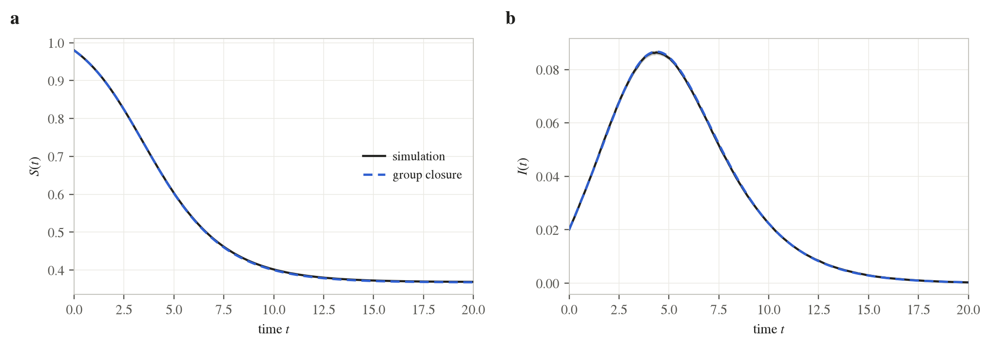
图 2 多重超图 SIR 的含时演化，N=6000、M=2、m=(3,4)、λ=1.6λ_{c}、初始感染比例 ε=0.02。黑线为 400 次独立 Gillespie 实现的均值，灰带为 95% 置信区间，最宽处约与线宽相当；蓝虚线为群体闭合 (1.8)。(a) 易感比例 S(t)；(b) 感染比例 I(t)。
1.6. 数值校验
仿真为 (1.3) 所定义连续时间 Markov 过程的精确 Gillespie 抽样，取 μ=1。
内部自洽。方程组自带两条无需仿真的自检。其一为求和规则：对 (1.8) 逐态求和应严格给出 (1.9)，残差处于机器精度（10⁻²⁰ 量级），说明它是方程组的代数恒等式。其二为全体成员易感的恒等式 x^{(a)}_{m_a−1,0,0}=[(1−ε)ψ_{a}(Φ)]^{m_a−1}，其残差随积分步长按 dt⁴ 收敛（dt 由 0.02 逐次减半时残差为 1.3×10⁻¹⁰、8.0×10⁻¹²、5.0×10⁻¹³、3.1×10⁻¹⁴，相邻比约 16），与四阶 Runge–Kutta 的阶一致，说明该恒等式是方程组的严格推论、残差纯属积分误差。
阈值自洽。阈值公式 (1.10) 与方程组自身在无病定态的线性失稳独立比对：将 (1.8) 作数值 Jacobian、对最大实部特征值二分求阈值，与 ρ(N)=1 在六组构型（含反相关度分布、非对称速率与群体规模、三层、以及成对退化情形 λ_{c}=1/3）上的相对差均在 10⁻⁹ 量级，受数值失稳判据的分辨率所限（Jacobian 取中心差分）。两条路径不共享代码；若以 (m−1)T 取代群内级联 C，该一致性立即消失。
含时复现。如图 2 所示，群体闭合与精确仿真在整个时间演化上逐点吻合，S(t) 与 I(t) 的最大偏差均小于线宽（0.0019 与 0.0006），感染峰高相差约 0.3%、峰位均在 t≈4.4。仿真为 N=6000、400 次独立实现（脚本 figure2_evolution.py，含 Fenwick 树加速的精确 Gillespie）。残余偏差随系统规模增大而单调趋零，是可由增大系统消除的有限尺寸效应，而非闭合层级的系统偏差。
独立复算。上述结果均由与原推导不共享路径的方式复核：m=2（成对）退化情形下方程组可解析积出终态不动点，与 RK4 积分的 R(∞) 相差 3×10⁻¹⁴；群内级联 C 由孤立群体的直接蒙特卡洛复核，全部十五组参数（m=2,…,6 与 λ=0.5,1,2）的标准化偏差均不超过 2.5σ、与无系统偏差相容；阈值本身亦由亚临界终态外推独立测得，与 (1.10) 的解析值相容。
2. 由亚临界终态测定爆发阈值
2.1. 模型与次代矩阵
设节点集为 V，N=|V|；层 a=1,…,M，层 a 是 V 上的超图，主线取同质基数 m_{a}。节点的参与由层度向量 k=(k⁽¹⁾,…,k^{(M)}) 编码，k^{(a)} 为该节点所属的层 a 群体数，其联合分布 P(k) 是本节唯一的结构输入。一个群体在其感染成员数达到 θ_{a} 时激活，随即以速率 β_{a}=λw_{a}μ 向其中每个易感成员独立传递；感染者以速率 μ 康复。以 μ 归一时间后，λ 是唯一的标量控制参数（w_{a} 为固定的渠道权重）。
固定一个检验节点 u 并人为令其永久保持易感（空腔节点），取 u 所属的一个层 a 群体 e，定义边基变量
Φ_{a}(t) = Pr[ e 到 t 时刻尚未向 u 传递感染 ] (2.1)
无向群体与有向超图的分界在此显现。有向情形下尾集与头集不相交，头成员被感染并不延长激活，故尾成员相互独立是一条可用的假设；无向群体中每个成员既是传染源也是传染靶，一个成员被感染后群体随即激活，它可以感染同群其他成员，而后者被感染又延长群体的激活时长，从而进一步提高剩余成员被感染的概率。这一群内级联使逐成员的乘积闭合失效。可行的做法不是忽略群内耦合，而是把它完整吸收进状态：以 e 中除 u 外 m_{a}−1 个成员的计数 (s,i,r)（易感、感染、康复，s+i+r=m_{a}−1）为房室，定义未传递子概率
x^{(a)}_{sir}(t) = Pr[ e 尚未向 u 传递 ∧ e∖{u} 处于 (s,i,r) ] (2.2)
于是 Φ_{a}=Σ x^{(a)}_{sir}，而激活且尚未传递的部分为 Φ^{A}_{a}=Σ_{i≥θa} x^{(a)}_{sir}。由于 u 恒为易感，它不计入群体的感染计数，群体的激活只取决于 i。
闭合建立在两条假设上。其一为局域树状：位形模型系综在 N→∞ 时局域收敛于超树，任一有限邻域内出现回路的概率为 O(1/N)，据此 u 所属各群体的上游分支互不相交，节点侧因而因子化为
S(t) = (1−ε)·Ψ(Φ₁(t),…,Φ_{M}(t)) (2.3)
其中 ε 为初始均匀感染比例，Ψ 为节点侧生成函数。其二为成员外部暴露的独立同分布：去掉 e 之后其各成员落在互不相交的分支中，故它们经由自身其他群体被感染的过程相互独立。该假设弱于有向情形下的尾内无相互作用——它只断言外部暴露独立，群内耦合并未被忽略，而是已由 (2.2) 的计数状态承载。方程组的维数为 Σ_{a}C(m_{a}+1,2)（S 由 Φ 代数给出、终态规模 R(∞) 直接读出，均不另设方程），与系统规模 N 无关，积分一次即给出 S(t) 与终态规模
R(∞) = 1 − (1−ε)·Ψ(Φ(∞)) (2.4)
群内级联。一个种子在一个孤立的 m 元群体内造成的感染数并非 (m−1)T，因为群体在整个级联期间持续激活。记 u(i,s) 为从 i 个感染、s 个易感出发此后新增感染数的期望，以 α_{i}=λs·1[i≥θ] 记群体的总感染率（以康复率为单位），则
u(i,s) = [α_{i}/(α_{i}+i)]·[1+u(i+1,s−1)] + [i/(α_{i}+i)]·u(i−1,s) (2.5)
边界为 u(0,s)=u(i,0)=0，级联规模
C(m,λ,θ) = u(1, m−1) (2.6)
是一个可精确计算的标量。m=2 时 C=λ/(1+λ)=T，级联消失而回到成对传递概率；m≥3 时 C>(m−1)T，λ=1 时 m=3,4,5 分别超出 11.1%、21.5% 与 31.0%，并非可忽略的修正；θ≥2 时单个种子无法激活群体，故 C=0。
次代矩阵。分支过程必须定义在群体层面：每个新感染节点点燃它的其余各群体，每个被点燃的群体产出 C 个新感染成员，这些成员再点燃各自的其余群体。若改在节点层面朴素地统计谁直接传染了谁，群内级联的后继会被重复计入。以感染经由哪一层传来为型，经由层 a 感染的节点其层 b 群体数的期望为 ⟨k^{(a)}k^{(b)}⟩/⟨k^{(a)}⟩−δ_{ab}，故
N_{ab} = C(m_{b},λ_{b},θ_{b})·[ ⟨k^{(a)}k^{(b)}⟩/⟨k^{(a)}⟩ − δ_{ab} ], λ_{b}=λw_{b} (2.7)
爆发阈值由 ρ(N)=1 确定，ρ 为谱半径。标量再生数由此升维为矩阵：单层、多层、成对、高阶均为其特例。全部 m_{a}=2 时 C=T，(2.7) 回到多层网络 SIR 的已知阈值；M=1、m=2 时其传递概率阈值 T_{c}=λ_{c}/(1+λ_{c}) 回到 ⟨k⟩/(⟨k²⟩−⟨k⟩)。此外，N 逐元非负，故 ρ(N)≥max_{a}N_{aa}，而 N_{aa} 恰为孤立层 a 的分支数：多重超图的阈值因而不高于任一单层的阈值。
2.2. 亚临界簇规模与外推判据
(2.7) 给出的阈值是线性化的产物。本小节给出一条不经由线性化的独立判据，其思路与谱方法正相反：始终停在阈值以下，由小种子所引发簇的规模发散读出 λ_{c}。阈值以下单个种子只引发有限簇，但其平均总规模随 λ→λ_{c}⁻ 无界增长。以同一多型分支过程计数，该平均总规模为
χ(λ) = 1^{T}(I−N)⁻¹ v₀ (2.8)
其中 v₀ 为种子的型分布。须注意 χ 不可写成标量 1/(1−ρ)：后者仅在 M=1 或 v₀ 恰为 Perron 向量时成立，多层情形下 (I−N)⁻¹ 对各型的权重并不相同。可用的性质是 (2.8) 的极点来自 (I−N)⁻¹，故它恰在 ρ(N)=1 处按 (1−ρ)⁻¹ 发散。其倒数因而是一条在阈值处线性穿零的光滑函数：
ε/R(∞) = 1/χ(λ) ≃ c·(λ_{c}−λ), λ→λ_{c}⁻ (2.9)
零点即 λ_{c}。该判据与 ρ(N)=1 不共享任何中间量：一侧把非线性方程组 (2.2)–(2.4) 积分至终态、再对 (2.9) 作线性拟合，另一侧对次代矩阵 (2.7) 求谱半径并二分，二者仅共享模型定义。两条路线的一致因而是对彼此的非平凡检验，这正是图 3 所报告者。
有限种子偏置。(2.9) 是 ε→0 的陈述。ε>0 时即便恰在 λ_{c} 处 R(∞) 仍为有限，ε/R(∞) 因而不归零，零点被系统性地推高。由于 R(∞)/ε 对小 ε 为线性，该偏置可由 ε→0 的 Richardson 外推消去，即以 2f(ε/2)−f(ε) 代替 f(ε)=R(∞)/ε。其效果可以直接读出：在代表性构型上，未作外推时零点一致偏高 0.37%–0.44%，作外推后降至 0.031%–0.065%。偏置的系统性（各构型同号且量级相当）与该修正的有效性由此同时确认。
2.3. 数值结果
取窗口 λ∈[0.90,0.995]λ_{c} 上的十个点，每点按上述方式求 ε→0 的 ε/R(∞)，作线性拟合并取其 x 截距。八组构型的阈值覆盖 λ_{c}∈[0.08,0.40]，含单层高阶超图、成对退化网络与双层多重超图，其 ρ(N)=1 值依次为 0.080302、0.099309、0.128162、0.174483、0.185417、0.250000、0.333333 与 0.400567，而外推值依次为 0.080354、0.099370、0.128236、0.174536、0.185512、0.250096、0.333440 与 0.400702。相对偏差依次为 +0.065%、+0.062%、+0.058%、+0.031%、+0.052%、+0.039%、+0.032% 与 +0.034%，最大者为 6.5×10⁻⁴。以外推截距的回归标准误 σ 为单位，偏离依次为 +1.51、+1.38、+1.26、+0.55、+1.03、+0.76、+0.57 与 +0.47，最大者 1.51σ，全部落在 1.6σ 之内。
残余偏差为线性律 (2.9) 的有限窗口效应，而非闭合与谱方法之间的实质分歧。1/χ 仅在 λ_{c} 的紧邻严格线性，有限窗口上的拟合因而带一个由曲率所致的偏置；实测该偏置的符号随窗口位置翻转——窗口取 [0.85,0.99]λ_{c} 时为负、取 [0.92,0.998]λ_{c} 时为正——其量级与 σ 相当，故不可与真实偏离相区分。
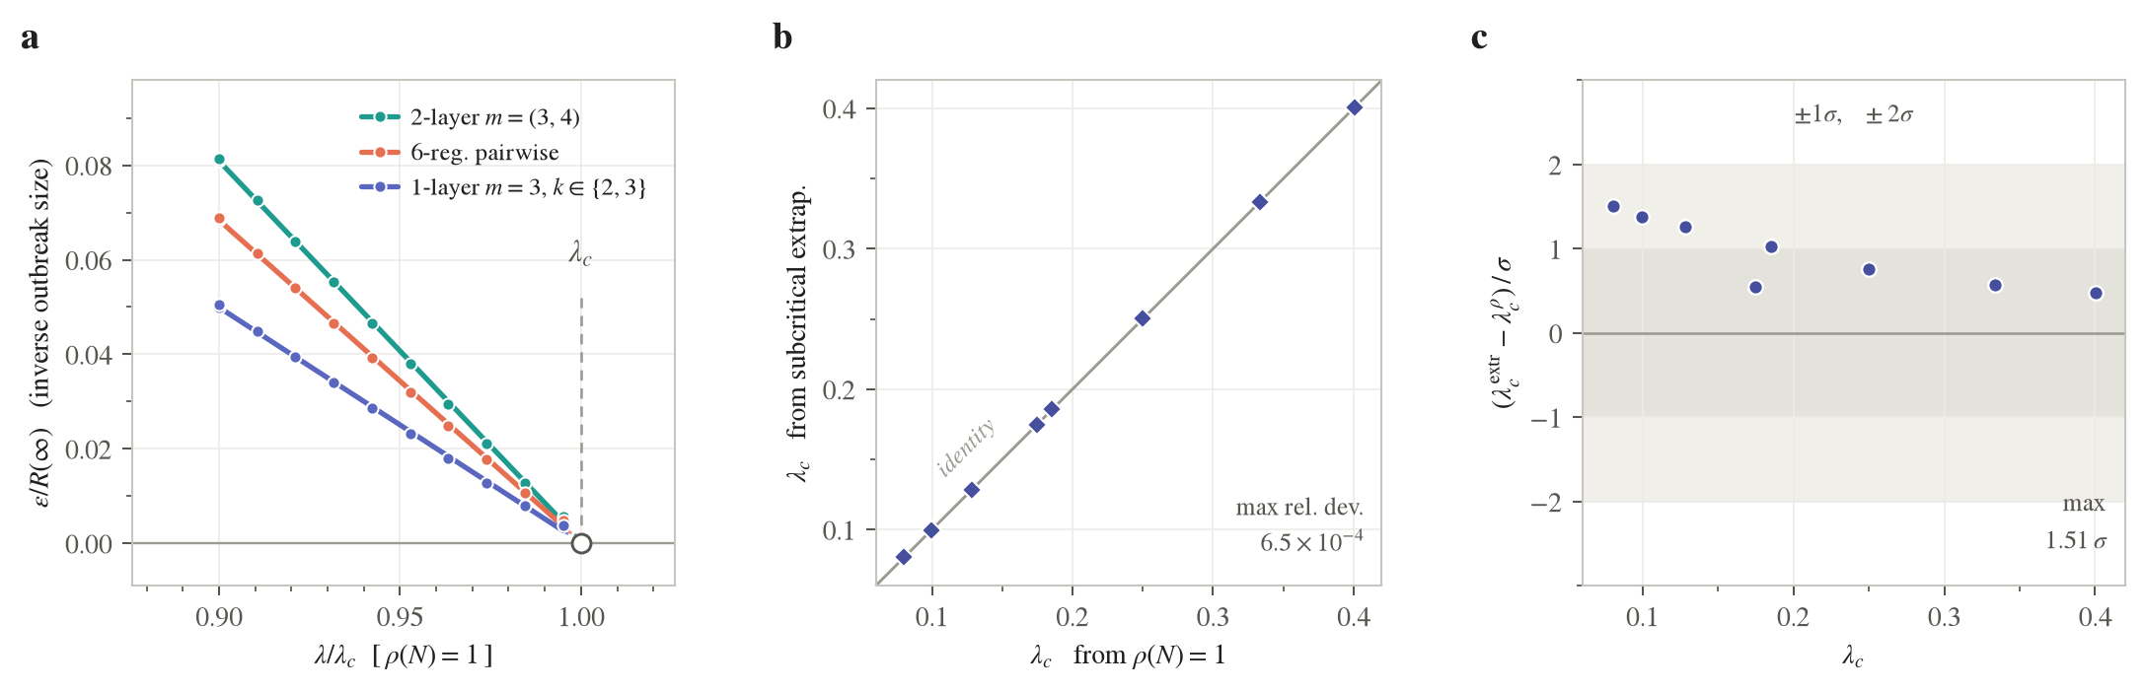
图 3 由亚临界终态外推测定爆发阈值 λ_{c}，并与 ρ(N)=1 独立比对。(a) 逆平均簇规模 ε/R(∞) 随归一化控制参数 λ/λ_{c} 线性趋零，示例三组构型为双层 m=(3,4)、成对 6-正则与单层 m=3、k∈{2,3}；散点为 ε→0 外推后的闭合终态，实线为窗口 [0.90,0.995]λ_{c} 内的线性拟合，虚线为其向零点的延长，空心圆标出 ρ(N)=1 的预言（即横坐标 1，与竖虚线同处）；三条延长线各自的零点分别位于 1.000616、1.000386 与 1.000336，皆在其右侧而在此标度下与之不可分辨。(b) 八组构型的外推值与 ρ(N)=1 值落在对角线上，最大相对偏差 6.5×10⁻⁴，误差棒为回归标准误 σ，在此标度下小于标记。(c) 偏离的 σ 数 (λ_{c}^{extr}−λ_{c}^{ρ})/σ，最大者 1.51σ，阴影分别为 ±1σ 与 ±2σ 带。
2.4. 层间参与相关对阈值的移动
阈值只经由度矩进入 N，故可取一族边缘固定、仅相关不同的构型，隔离出层间参与相关的效应。设两层度各以等概率为 2 或 4（边缘均值 3、方差 1），联合分布取 P(2,2)=P(4,4)=(1+ρ₁₂)/4、P(2,4)=P(4,2)=(1−ρ₁₂)/4，其中 ρ₁₂ 恰为两层度的 Pearson 相关。ρ₁₂ 由 −1（反相关）扫到 +1（正相关）时边缘不变，只有交叉矩 ⟨k⁽¹⁾k⁽²⁾⟩=9+ρ₁₂ 随之改变。
在 m=(3,3) 下，对角元 N_{aa}=C(λ)(⟨k²⟩/⟨k⟩−1)=(7/3)C(λ) 与 ρ₁₂ 无关，非对角元 N_{ab}=C(λ)⟨k⁽¹⁾k⁽²⁾⟩/⟨k⟩ 随 ρ₁₂ 线性增大，故 ρ(N)=C(λ)(16+ρ₁₂)/3，阈值由 C(λ_{c})=3/(16+ρ₁₂) 定出——λ_c 随 ρ_12 单调下降。图 4 的实线即此曲线：λ_{c} 从 ρ₁₂=−1 处的 0.1062 降到 ρ₁₂=+1 处的 0.0930，共约 12.5%。同一族在位形模型多重超图上的直接 Gillespie 仿真（由亚临界簇规模外推 1/χ→0、N=2×10⁴）在六个 ρ₁₂ 上复现该曲线，偏离最大 1.9σ、相对差不超过 1.1%。相同节点在两层同时充当枢纽，会在边缘结构不变的前提下集中跨层传播能力、压低阈值；反相关则抬高阈值。
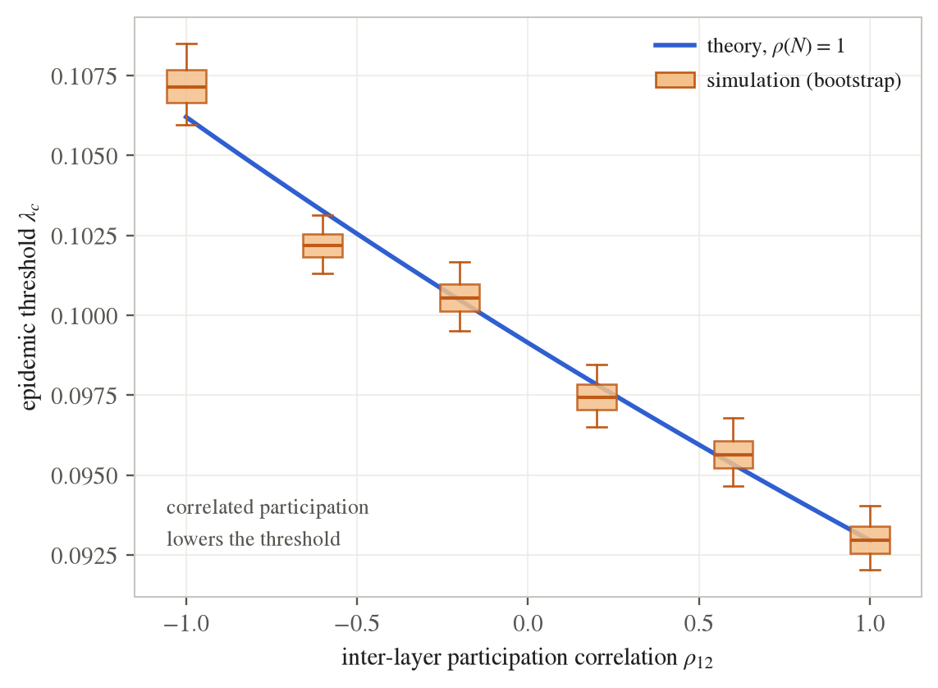
图 4 层间参与相关 ρ₁₂ 对爆发阈值的移动。层度边缘分布固定（每层 k∈{2,4} 各半、群体基数 m=(3,3)），仅调节两层度的 Pearson 相关 ρ₁₂。蓝线为 ρ(N)=1 的精确阈值，箱线图为多重超图上直接 Gillespie 仿真所得阈值的自助分布（亚临界簇规模外推 1/χ→0、N=2×10⁴；箱体为四分位距、须为 5–95 百分位、中线为中位数）。λ_{c} 随 ρ₁₂ 单调下降约 12.5%，理论与仿真在六点上一致至 1.9σ。
2.5. 数值校验
校验分四层：闭合内部的自洽、阈值公式的解析锚点、亚临界规模的独立复算，以及级联量本身的蒙特卡洛复核。脚本见 verify.py、verify_ode.py、datacheck.py 与 recheck_mc.py。
内部自洽。对 (2.2) 的方程组求和，外部风险项、群内项与康复项各自守恒相消，只余 Φ̇_{a}=−β_{a}Φ^{A}_{a}；数值上该求和规则的残差为 10⁻¹⁷ 量级，达机器精度。全部成员易感蕴含群体从未激活、因而必未传递，故 x^{(a)}_{ma−1,0,0}(t)=[(1−ε)ψ_{a}(Φ(t))]^{ma−1} 对一切 t 成立；该恒等式不是额外假设而是方程组的推论，其残差为 10⁻¹² 量级，纯属积分误差。此外，把 (2.2) 在无病定态作数值 Jacobian，其谱横标在 ρ(N)=1 所给的 λ_{c} 处为零，达机器精度：闭合与次代矩阵共享同一个阈值，(2.9) 的外推所测者因而确为 (2.7) 的阈值。
解析锚点。级联递推 (2.5)–(2.6) 在 m=2 时给出 C=λ/(1+λ)，在 λ=0.13、0.35、1 与 2 处与解析值相差不超过 10⁻¹²；θ≥2 时恒为零。阈值公式 (2.7) 在成对退化的 5-正则单层上给出 λ_{c}=1/3，与解析值逐位相同至十位有效数字。在 P={(2,2),(3,3)}、m=(3,3)、λ=0.13 处 N₁₁=N₂₂=0.3860，两层各自处于深度亚临界，而合并后 ρ=1.0132 已越过临界——两条各自亚临界的弱渠道合并之后可以超临界。最后，θ=2 的层因 C=0 而在 N 中整列为零，精确出列，所得阈值与相应单层值逐位相同：一条高门槛渠道不改变爆发与否，只改变爆发规模。
独立复算。闭合的亚临界终态与 (2.8) 的解析值不共享代码——一侧积分非线性方程组，另一侧求一个矩阵逆。以均匀播种写出 χ=1+1^{T}(I−N^{T})⁻¹g、g_{b}=⟨k^{(b)}⟩C(m_{b},λ_{b},θ_{b})，二者的相对差随 ε 单调下降：ε 依次取 2×10⁻⁴、10⁻⁴、5×10⁻⁵、2×10⁻⁵ 与 10⁻⁵ 时，相对差依次为 3.7×10⁻³、1.0×10⁻³、2.7×10⁻⁴、4.5×10⁻⁵ 与 1.1×10⁻⁵。这证实闭合的亚临界终态在 ε→0 极限下即为 (2.8)，其极点严格位于 ρ(N)=1。终态本身亦已收敛：在 t_{max}∈[2×10⁴,1.2×10⁵] 上 χ 逐位不变，残余的激活且未传递质量在 10⁻¹⁸ 以下。
蒙特卡洛复核。级联递推 (2.5) 由单群体的直接 Gillespie 抽样独立复核，该检验既不使用方程组也不使用次代矩阵。在 (m,λ,θ) 的八组取值上，2×10⁵ 次实现给出的估计与递推值一致，偏离多在一个统计标准误以内；其中 m=2、λ=0.35 一组初次测得 3.4σ，以 10⁶ 次实现、四个独立随机种子复测后分别为 0.64σ、0.74σ、1.12σ 与 1.03σ，确认该偏离纯属统计涨落而非递推的系统误差。作为整体行为的旁证，ρ(λ) 在扫描区间上严格单调递增（由 0.207 增至 2.715），二分因而适定；而以 ε=0.02 跨越阈值积分时，R(∞) 在阈值以下保持 O(ε) 量级、在阈值以上抬升为 O(1) 的宏观爆发。
综上，由亚临界终态外推测得的 λ_{c} 与 ρ(N)=1 在八组构型上一致到 6.5×10⁻⁴、偏离最大者 1.51σ。这是对爆发阈值的一次全非线性的独立确认，与前述 Jacobian 复核互补——后者检验线性化谱，前者检验非线性终态所继承的同一阈值。

